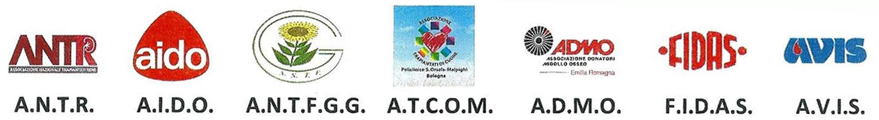
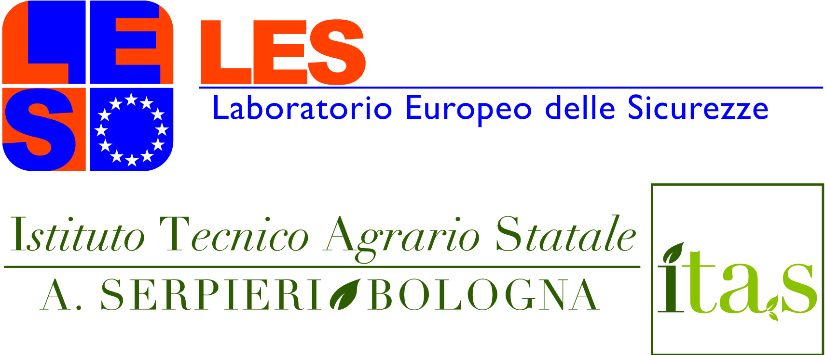

Luglio 2015 Preg.mi

Dirigenti Scolastici
Docenti Referenti alla Salute

Offerta Formativa permanente: progetto “Un dono consapevole”

Anche per l’anno scolastico 2015/2016 le seguenti Associazioni:
ANTR (Associazione Nazionale Trapiantati di Rene),
AIDO (Associazione Italiana per la Donazione di Organi, Tessuti e Cellule),
ANTFGG (Associazione Nazionale Trapiantati di Fegato G. Gozzetti),
ATCOM (Associazione Trapiantati di Cuore, policlinico S.Orsola Malpighi),
ADMO (Associazione Donatori Midollo Osseo),
FIDAS (Federazione Italiana Associazioni Donatori Sangue),
AVIS (Associazione Volontari Italiani Sangue),
nell’ambito del Programma Regionale di Informazione “UNA SCELTA CONSAPEVOLE”, ripropongono l’opportunità di consentire agli studenti che frequentano le classi IV e V del Vs. Istituto, di partecipare al Programma educativo “UN DONO CONSAPEVOLE”.
Il Progetto è stato elaborato dalle Associazioni e dall’Ufficio Scolastico Territoriale di Bologna, con il supporto degli Psicologi del Dipartimento di Psicologia dell’Università di Bologna, dei Medici del Centro di Riferimento Trapianti e del personale Sanitario dell’AUSL di Bologna, in collaborazione con il Laboratorio Europeo delle Sicurezze (presso l’Ist. Agrario “A. Serpieri”).
Il Dirigente dell’Ufficio V Ambito Territoriale di Bologna ha seguito fin dalle fasi sperimentali l’evoluzione del programma che, strada facendo, è stato riveduto e corretto tenendo conto delle indicazioni fornite dai docenti che hanno partecipato alle precedenti edizioni.
Il percorso (avviato nel 2011) sviluppato nell'ambito dell'educazione alla salute ha l'obiettivo di informare-formare gli studenti per l'assunzione di stili di vita migliori e consapevoli, tali da favorire una vita in salute. I ragazzi partecipanti al laboratorio riceveranno informazioni corrette sulla donazione del sangue, del midollo osseo, delle cornee e delle cellule emopoietiche, sullo stato dell’arte del trapianto d’organo, in modo tale da acquisire gli strumenti per effettuare una scelta consapevole, qualunque essa sia, superando il muro dei pregiudizi e delle informazioni basate solo sul “sentito dire”, come spesso accade.
Partecipando a questo progetto, gli studenti coinvolti svilupperanno, secondo le proprie attitudini e potenzialità, una maggior coscienza degli elementi di riflessione utili per ogni scelta individuale da mettere in atto. L’utilizzo di particolari tecniche e l’uso di strumenti didattici ed emozionali, mira a far condividere le motivazioni ad un comportamento responsabilmente salutistico e a sensibilizzare le ragioni per scegliere tra due istanze legittime: il donare o il negare il consenso alla donazione di organi, tessuti e cellule. In questo modo, crediamo di poter dire: i giovani si avvicinano alla cultura del dono, al valore della solidarietà ed al perseguimento di un corretto stile di vita.
Il laboratorio
La collaborazione fra Associazioni, Laboratorio Europeo delle Sicurezze (LES) e Dipartimento di Psicologia dell’Università di Bologna, ha consentito la creazione di uno spazio formativo/educativo originale, imperniato sul trittico: informazione, esperienza, elaborazione.
Gli psicologi contribuiscono alla formazione dei volontari che conducono il laboratorio e alla definizione delle strategie comunicative. Il LES, oltre a mettere a disposizione gli spazi debitamente attrezzati, supporta le azioni di raccordo con le scuole e di mediazione pedagogica con gli insegnanti.
Peculiarità del laboratorio Un Dono Consapevole è di avere al suo interno quello che è stato denominato Laboratorio Emozionale (LE), condotto nella sua totalità dagli psicologi. La conduzione da parte di operatori specialisti nel settore è garanzia di un uso corretto delle tecniche e di particolare attenzione verso i ragazzi.
Studio di efficacia
Durante l’edizione del laboratorio Un Dono Consapevole 2013/2014 si è somministrato a circa 200 studenti un questionario sul tema della donazione (conoscenze, idee, credenze, propensione). Lo studio era finalizzato a comprendere se l’esperienza del laboratorio lasciasse qualche traccia nei ragazzi.
Il questionario è stato somministrato una prima volta, all’arrivo degli studenti presso il laboratorio, in modo da avere il quadro delle conoscenze di base dei ragazzi; la seconda somministrazione è stata effettuata circa un mese dopo la partecipazione, al fine di valutare quante delle informazioni ricevute durante il laboratorio fossero divenute consapevolezze stabili.
I risultati, elaborati dal Dipartimento di Psicologia, hanno evidenziato come il laboratorio abbia significativamente influito nel migliorare le informazioni dei ragazzi sulla donazione degli organi e su concetti difficili come le differenze fra stato di coma e morte encefalica. Sono stati altresì sfatati falsi miti e credenze pseudoscientifiche (es. resilienza esperienziale del donatore nell’organo). Il tutto ha portato ad un forte e significativo miglioramento dell’atteggiamento dei ragazzi verso il tema della donazione.

Le attività del Progetto “Un Dono Consapevole”:
Dati organizzativi
- Sede: gli incontri si tengono nelle sale appositamente attrezzate presso il LES (LABORATORIO EUROPEO PERMANENTE PER LA PROMOZIONE DELLE SICUREZZE PER LA SALUTE) situato presso l’Istituto Arrigo Serpieri, Via Vittorio Peglion 25 – Bologna;
- Giorni e orari: gli incontri si terranno, di norma, il martedì, giovedì e venerdì, con inizio delle attività dalle ore 8,30 fino max alle 10,00 per una durata del laboratorio di 3 ore (escluso il tempo di percorrenza da e per l'Istituto);
- Spostamenti: un pullman sarà a disposizione dell’Istituto per il trasferimento degli studenti e dei loro accompagnatori, dalla sede scolastica alla sede del LES e ritorno. A tutt’oggi, NON sono previsti oneri a carico degli Istituti Scolastici (il costo del trasporto è a carico delle Associazioni);
- Agli incontri saranno presenti i volontari che hanno compiuto il percorso di formazione dedicata, uno Psicologo e un Medico del Centro di Riferimento Trapianti.

Percorso progettuale
All’arrivo presso il LES, gli studenti saranno accolti in un'aula e, in modo assembleare, affronteranno gli argomenti riferiti all'anatomia, fisiologia ed alle patologie che sottostanno alla necessità di un trapianto, leggi e regole che salvaguardano i cittadini e sull’importanza di adottare stili di vita a tutela della salute. I partecipanti saranno poi suddivisi in due gruppi (identificati dall’assegnazione di braccialetti di colori diversi, gialli e arancioni) e saranno introdotti a due laboratori:
a) Laboratorio decisionale – IL LD è sviluppato all’interno di un’aula attrezzata come laboratorio d’informatica, dotata di 19 computer, sui quali è installato un programma interattivo che i ragazzi sono invitati ad utilizzare. Lo scopo dell’esperienza è mostrare una serie di percorsi decisionali: ogni ragazzo impersonerà un avatar maschile o femminile e, di volta in volta, nel corso del cartone animato, verrà chiesto loro di assumere delle decisioni che potrebbero anche generare situazioni critiche. L’obiettivo è di stimolare i ragazzi alla riflessione e di fornire loro dei modelli e degli esempi di comportamento (positivi e negativi).
b) Laboratorio emozionale - Il LE è il luogo (sia spazialmente che emotivamente) in cui i ragazzi possono fermarsi a rielaborare le informazioni ricevute. Lo psicologo, attraverso tecniche di rilassamento e di meditazione guidata, stimola i ragazzi a ripercorrere i vari momenti del laboratorio. Il tutto è concluso da un momento in cui i ragazzi potranno dare voce alle proprie sensazioni riguardo all’argomento, così eticamente delicato, come la donazione in generale e quella degli organi.
c) Condivisione delle esperienze - Alla fine i due gruppi si riuniscono in un'unica sala e il percorso si conclude con la condivisione delle esperienze. Quest’ultima fase avviene alla presenza degli psicologi, del personale Sanitario, dei volontari delle Associazioni e del personale insegnante che ha accompagnato gli studenti.
Quanto sopra descritto, è possibile effettuarlo solo negli spazi appositamente dedicati presso il LES.
Agli Istituti che per vari motivi non avessero la possibilità di inviare gli studenti presso il LES, per fruire dell’esperienza nella sua completezza, ci rendiamo disponibili a concordare incontri di sensibilizzazione presso le vostre sedi scolastiche. I volontari che hanno compiuto un percorso specifico di formazione e che operano all’interno del LES, utilizzeranno le stesse slide del programma “UN DONO CONSAPEVOLE”, unitamente ad altri documenti preparati appositamente per mostrarli ai vostri studenti. In questo caso la scolaresca sarà impegnata per due ore.
Per tutte le informazioni di carattere organizzativo ci si può rivolgere al Comitato Organizzatore, nella persona del sig. Ivo Viaggi, Presidente provinciale AIDO – Bologna. Telefono: 051358470; email: bologna.provincia@aido.it
Ci auguriamo di aver stimolato la vostra attenzione al progetto e vi invitiamo ad inserirlo nel P.O.F. del vostro Istituto.
Sarete contattati dai volontari delle Associazioni per valutare l’opportunità e le modalità di adesione al progetto.

